График проведения оценочных процедур на: 6 класс
Английский язык
Оценка планируемых результатов по учебному предмету
«Английский язык за 6 класс
Номер оценочной процедуры | Проверяемые умения (критерии оценки)/планируемые результаты | Контроль | Форма оценивания | Примерная дата проведения
 | 1) говорение: вести разные виды диалогов (диалог этикетного характера, диалог-побуждение к владеть действию, диалог-расспрос) в рамках отобранного тематического содержания речи в стандартных ситуациях неофициального общения с вербальными и (или) со зрительными опорами, с соблюдением норм речевого этикета, принятого в стране (странах) изучаемого языка (до 5 реплик со стороны каждого собеседника);  создавать разные виды монологических высказываний (описание, в том числе характеристика, повествование (сообщение)) с вербальными и (или) зрительными опорами в рамках тематического содержания речи (объём монологического высказывания – 7–8 фраз), излагать основное содержание прочитанного текста с вербальными и (или) зрительными опорами (объём – 7–8 фраз); кратко излагать результаты выполненной проектной работы (объём – 7–8 фраз);  аудирование: воспринимать на слух и понимать несложные адаптированные аутентичные тексты, содержащие отдельные незнакомые слова, со зрительными опорами или без опоры в зависимости от поставленной коммуникативной задачи: с пониманием основного содержания, с пониманием запрашиваемой информации (время звучания текста (текстов) для аудирования – до 1,5 минут);  смысловое чтение: читать про себя и понимать несложные адаптированные аутентичные тексты, содержащие отдельные незнакомые слова, с различной глубиной проникновения в их содержание в зависимости от поставленной коммуникативной задачи: с пониманием основного содержания, с пониманием запрашиваемой информации (объём текста (текстов) для чтения – 250–300 слов), читать про себя несплошные тексты (таблицы) и понимать представленную в них информацию, определять тему текста по заголовку;  письменная речь: заполнять анкеты и формуляры в соответствии с нормами речевого этикета, принятыми в стране (странах) изучаемого языка, с указанием личной информации, писать электронное сообщение личного характера, соблюдая речевой этикет, принятый в стране (странах) изучаемого языка (объём сообщения – до 70 слов), создавать небольшое письменное высказывание с использованием образца, плана, ключевых слов, картинок (объём высказывания – до 70 слов); | Текущий,тематический | Лексико-грамматический тест  Контроль навыков говорения  Контроль навыков чтения  Контроль навыков аудирования | Сентябрь,май
1,2,3 | 2) владеть фонетическими навыками: различать на слух, без ошибок, ведущих к сбою коммуникации, произносить слова с правильным ударением и фразы с соблюдением их ритмико-интонационных особенностей, в том числе применять правила отсутствия фразового ударения на служебных словах, выразительно читать вслух небольшие адаптированные аутентичные тексты объёмом до 95 слов, построенные на изученном языковом материале, с соблюдением правил чтения и соответствующей интонацией, демонстрируя понимание содержания текста, читать новые слова согласно основным правилам чтения;  владеть орфографическими навыками: правильно писать изученные слова;  владеть пунктуационными навыками: использовать точку, вопросительный и восклицательный знаки в конце предложения, запятую при перечислении и обращении, апостроф, пунктуационно правильно оформлять электронное сообщение личного характера; |  | Лексико-грамматический тест  Контроль навыков говорения  Контроль навыков чтения | Сентябрь-май
1,2,3 | 3) распознавать в устной речи и письменном тексте 800 лексических единиц (слов, словосочетаний, речевых клише) и правильно употреблять в устной и письменной речи 750 лексических единиц (включая 650 лексических единиц, освоенных ранее), обслуживающих ситуации общения в рамках тематического содержания, с соблюдением существующей нормы лексической сочетаемости;  распознавать и употреблять в устной и письменной речи родственные слова, образованные с использованием аффиксации: имена существительные с помощью суффикса -ing, имена прилагательные с помощью суффиксов -ing, -less, -ive, -al;  распознавать и употреблять в устной и письменной речи изученные синонимы, антонимы и интернациональные слова;  распознавать и употреблять в устной и письменной речи различные средства связи для обеспечения целостности высказывания; | Тематический, текущий | Лексико-грамматический тест  Контроль навыков говорения  Контроль навыков чтения  Контроль навыков аудирования  Контроль навыков интонирования  Контроль навыков словообразования | Октябрь-декабрь
1,2,3 | 4) понимать особенности структуры простых и сложных предложений английского языка, различных коммуникативных типов предложений английского языка;  распознавать и употреблять в устной и письменной речи:  сложноподчинённые предложения с придаточными определительными с союзными словами who, which, that;  сложноподчинённые предложения с придаточными времени с союзами for, since;  предложения с конструкциями as … as, not so … as;  глаголы в видовременных формах действительного залога в изъявительном наклонении в Present/Past Continuous Tense;  все типы вопросительных предложений (общий, специальный, альтернативный, разделительный вопросы) в Present/ Past Continuous Tense;  модальные глаголы и их эквиваленты (can/be able to, must/ have to, may, should, need);  cлова, выражающие количество (little/a little, few/a few);  возвратные, неопределённые местоимения some, any и их производные (somebody, anybody; something, anything, etc.), every и производные (everybody, everything и другие) в повествовательных (утвердительных и отрицательных) и вопросительных предложениях;  числительные для обозначения дат и больших чисел (100–1000); | Текущий, тематический | Контроль лексико-грамматических навыков  Контроль навыков словообрразования | Ноябрь
1,2,3 | 5) владеть социокультурными знаниями и умениями:  использовать отдельные социокультурные элементы речевого поведенческого этикета в стране (странах) изучаемого языка в рамках тематического содержания речи;  понимать и использовать в устной и письменной речи наиболее употребительную лексику страны (стран) изучаемого языка в рамках тематического содержания речи;  обладать базовыми знаниями о социокультурном портрете родной страны и страны (стран) изучаемого языка;  кратко представлять Россию и страну (страны) изучаемого языка; | текущий | Контроль навыков говорения  Лексический контроль | Сентябрь-май
1,2,3 | 6) владеть компенсаторными умениями: использовать при чтении и аудировании языковую догадку, в том числе контекстуальную, игнорировать информацию, не являющуюся необходимой для понимания основного содержания, прочитанного (прослушанного) текста или для нахождения в тексте запрашиваемой информации; | текущий | Контроль навыков чтения  Контроль навыков аудирования | Сентябрь-май
1,2,3 | 7) участвовать в несложных учебных проектах с использованием материалов на английском языке с применением информационно-коммуникативных технологий, соблюдая правила информационной безопасности при работе в сети Интернет; |  | Контроль навыков говорения  Контроль лексико-грамматических навыков | декабрь
1,2,3 | 8) использовать иноязычные словари и справочники, в том числе информационно-справочные системы в электронной форме; | текущий | Контроль навыков чтения  Контроль навыков поиска информации | Сентябрь-май
1,2,3 | 9) достигать взаимопонимания в процессе устного и письменного общения с носителями иностранного языка, с людьми другой культуры; | текущий | Контроль навыков говорения | Сентябрь-май
1,2,3 | 10) сравнивать (в том числе устанавливать основания для сравнения) объекты, явления, процессы, их элементы и основные функции в рамках изученной тематики. | тематический | Контроль навыков анализа полученной информации | Сентябрь-май
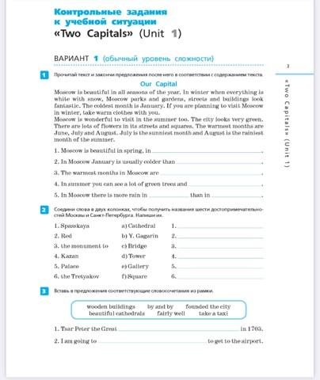
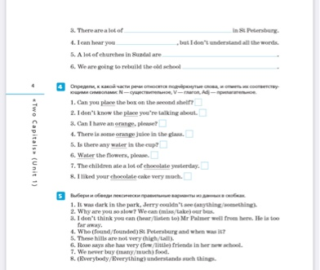

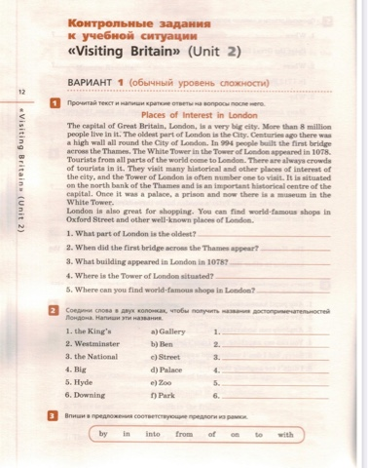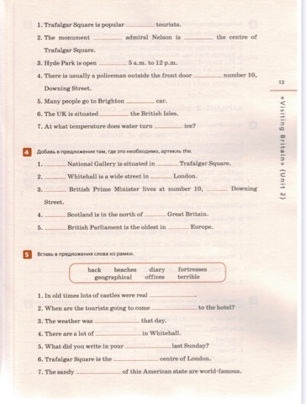
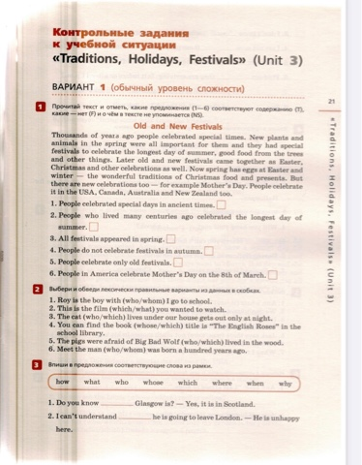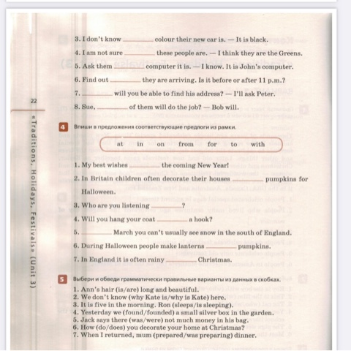
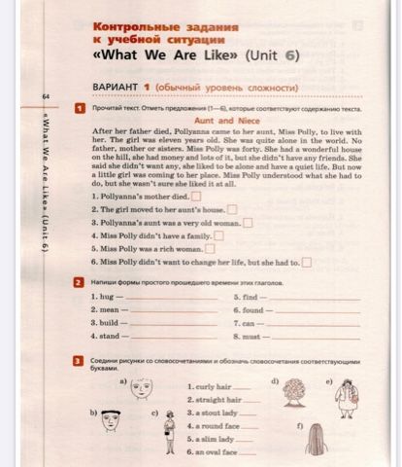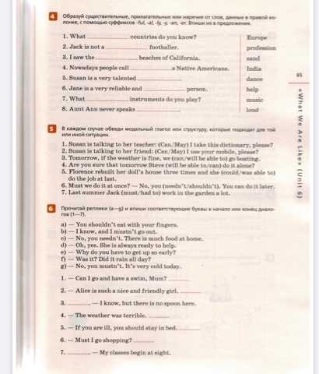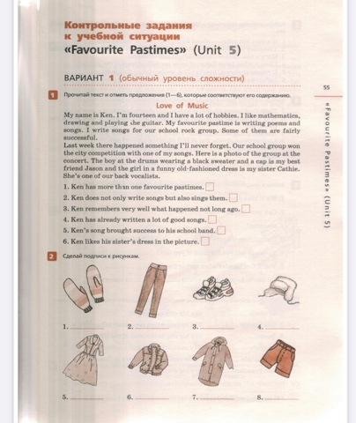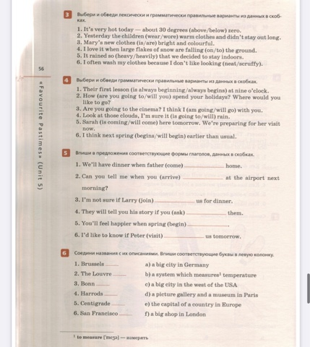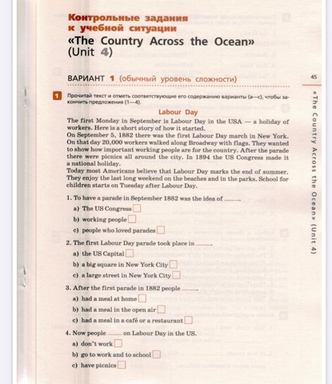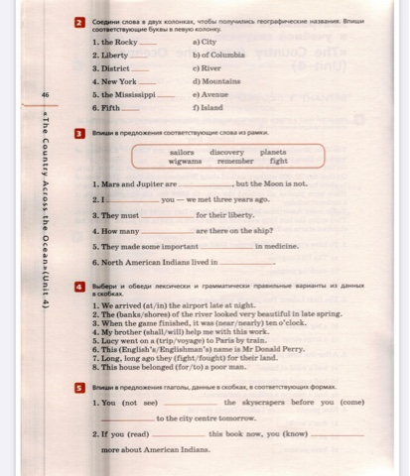

Критерии оценивания
«5» | «4» | «3» | «2»
28-33 | 21-27 | 13-20 | 0-19

